[X]与GreatSQL
互认证测试报告

版本变更记录

时间 | 版本 | 说明 | 修改人
2026.7.13 | 1.0 | 创建 | 叶金荣

目录

1. 引言 3
1.1. 目的 3
1.2. 术语及缩略语 3
1.3. 产品概述 3
1.4. 引用文档 3
2. 测试说明 4
2.1. 测试环境 4
2.1.1. 硬件环境 4
硬件环境截图： 5
2.1.2. 软件环境 5
软件环境截图： 5
2.2. 测试人员 5
3. 测试用例及测试记录 6
3.1. 测试基础环境兼容验证 6
3.2. 数据库用户创建功能 7
3.3. 分区表DDL操作 10
3.4. 表索引操作 16
3.5. GreatSQL自测脚本运行结果 17
4. 测试用例及问题统计 18
4.1. 测试用例执行统计 18
4.2. 问题统计 18
4.3. 遗留问题 19
5. 测试结论 19

引言

目的
本文档主要描述产品： [X] 和GreatSQL数据库的适配兼容测试情况。
目的是验证产品： [X] 使用GreatSQL作为后端数据库的适配兼容情况，为产品互认证提供依据。

术语及缩略语
表 1 术语及缩略语
简称 | 全称
[X] | XX产品全称
GreatSQL | GreatSQL数据库，官网 https://greatsql.cn

产品概述
XX产品简介。

GreatSQL 数据库是开放原子开源基金会旗下捐赠项目，拥有中国信通院可信开源社区+可信开源项目双认证。
GreatSQL 数据库是一款 开源免费 数据库，可在普通硬件上满足金融级应用场景，具有 高可用、高性能、高兼容、高安全 等特性，可作为 MySQL 或 Percona Server for MySQL 的理想可选替换。
GreatSQL 致力于保持开源的开放性。GreatSQL 采用 GPLv2 协议。
GreatSQL 数据库由 GreatSQL 社区主导负责运营维护，已有众多社区维护者、爱好者及用户参与，包括提交代码、功能测试验证、发现 Bug 以及文档改进等多方面贡献。

引用文档
表 2 引用文档
名称 | 说明
GreatSQL用户手册 | 最新版本：https://greatsql.cn/docs/  或指定具体版本，例如： https://greatsql.cn/docs/8.4.4-5/
GreatSQL自测脚本 | 最新版本： https://gitee.com/GreatSQL/GreatSQL-Docker/blob/master/GreatSQL/greatsql-test.sql 。  或指定具体版本号，例如：https://gitee.com/GreatSQL/GreatSQL-Docker/blob/greatsql-8.4.4-5/GreatSQL/greatsql-test.sql

测试说明

测试环境

硬件环境
主要介绍认证测试硬件环境配置。
表 3 硬件列表
硬件信息
处理器 | 架构：鲲鹏  型号：kunpeng920  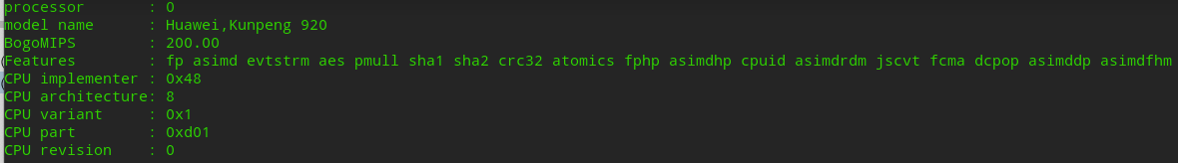
内存 | 容量：8G  类型：
硬盘 | 类型：  容量：100G

硬件环境截图：
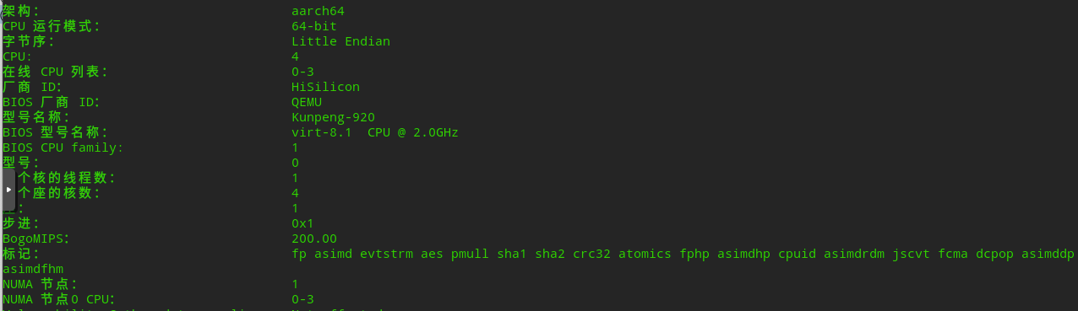

软件环境
主要介绍认证测试环境所用到的操作系统、测试工具等。
表 4 软件列表
编号 | 名称 | 版本 | 用途 | 备注
 | 操作系统 | CentOS 8.0 | 业务系统、GreatSQL数据库所运行的操作系统环境
 | 产品[X] | 版本号 | 用途介绍
 | GreatSQL数据库 | 8.4.4-5 | 后端数据库

软件环境截图：

测试人员
表 5 测试人员

测试人员 | 测试内容
X | 测试产品：[X] 使用GreatSQL 8.4.4-5作为后端数据库，运行在 CentOS 8.0操作系统环境下的适配兼容情况。

测试用例及测试记录

测试基础环境兼容验证
测试用例名称 | 基础环境兼容验证
被测功能简介 | 验证产品：[X]和GreatSQL数据库是否能在服务器环境中正常部署
验收标准 | 数据库正常运行
测试步骤 | - 查看操作系统信息：  cat /etc/system-release  arch  uname -a  - 查看数据库进程  ps -ef | grep mysqld  - 登录数据库查看版本  在GreatSQL数据库中执行SQL命令：SELECT VERSION()  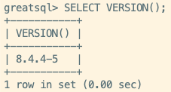
预期结果 | 通过
测试截图 | 请见测试步骤
测试结论 | ☑ 通过（OK） □ 部分通过（POK） □ 不通过（NOK）  未通过原因说明：

数据库用户创建功能
测试用例名称 | 测试数据库用户创建，权限控制功能
被测功能简介 | 验证数据库的创建实例以及权限管理的功能
验收标准 | 用户创建及权限控制功能正常
测试步骤 | #先登入root用户  mysql -uroot -p #这里输入正确的数据库root账号密码  #下面是在GreatSQL中的SQL命令  #创建测试数据  create database test;  use test;  #创建测试用表t1,t2  CREATE TABLE `t1`(id INT, count INT);  CREATE TABLE `t2`(id INT, count INT);  insert into t1 values(1,1);  insert into t2 values(1,1);  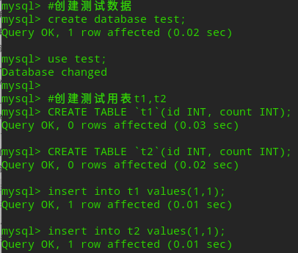  #创建两个用户：  create user 'poctest' identified by '123456';  create user 'poctest2' identified by '123456';  select user from mysql.user;  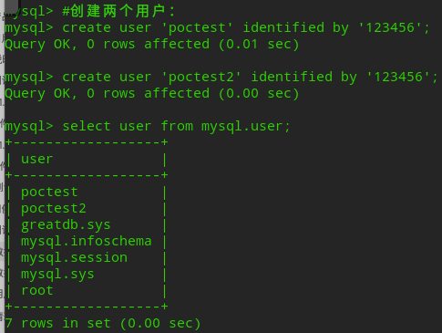  #删除用户：  drop user 'poctest2';  select user from mysql.user;  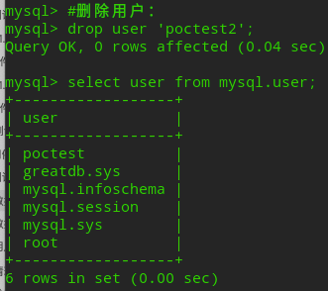  #赋权操作：  #切换到poctest用户，验证此用户没有查询的权限：  mysql -h127.0.0.1 -upoctest -p123456 -e "select * from t1"  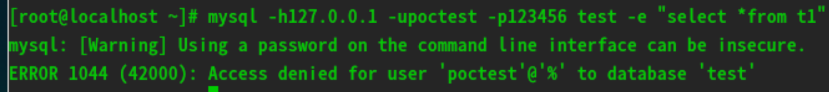  #切换回root用户赋权限：  Select current_user();  grant select on test.t1 to poctest;  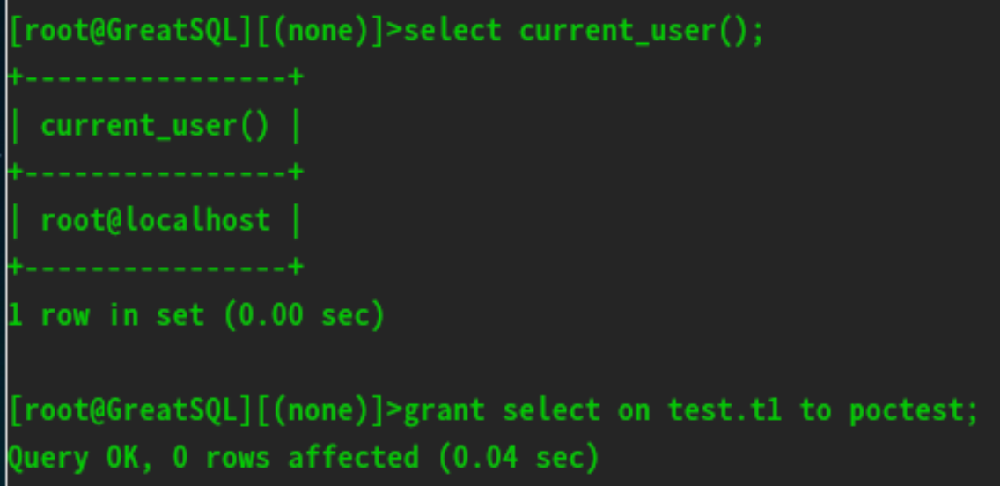  #切换到poctest用户，验证poctest用户有select权限:  mysql -h127.0.0.1 -upoctest -p123456 -e "select * from t1"  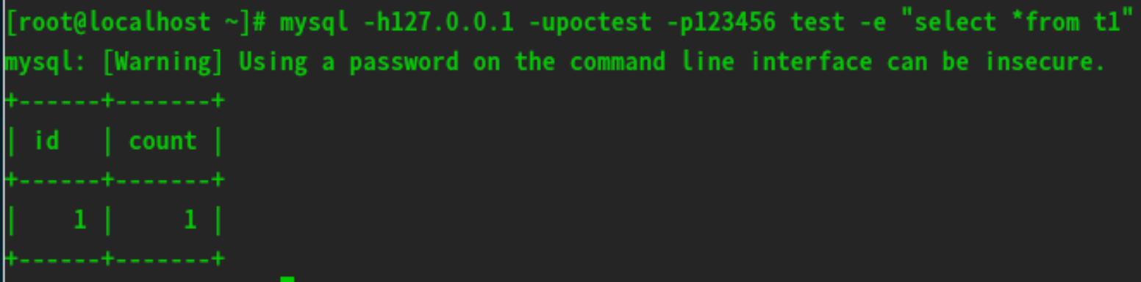  #验证此用户无insert权限：  mysql -h127.0.0.1 -upoctest -p123456 -e "insert into test.t1 values(3,3);"  #撤销赋权  #使用root用户撤销select 权限：  revoke select on test.t1 from poctest;  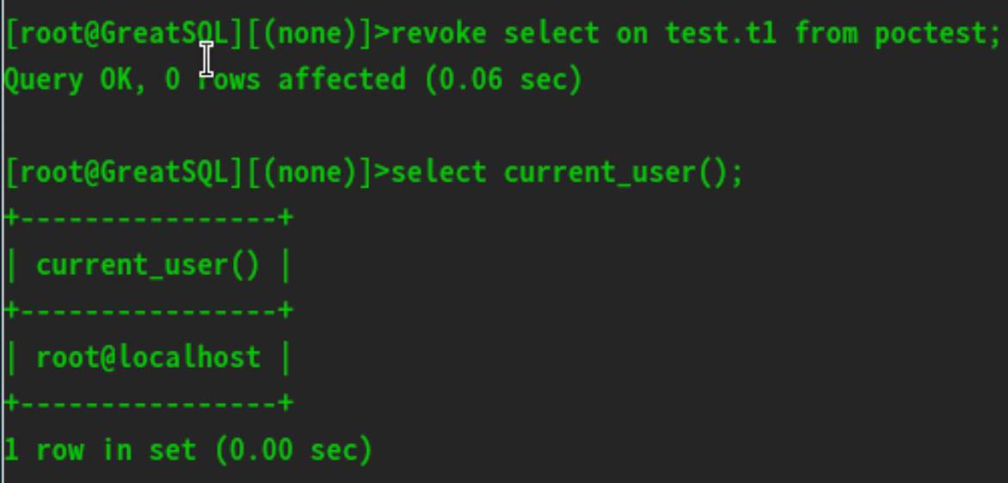  #验证此用户权限已撤销：  mysql -h127.0.0.1 -upoctest -p123456 -e "select * from t1"  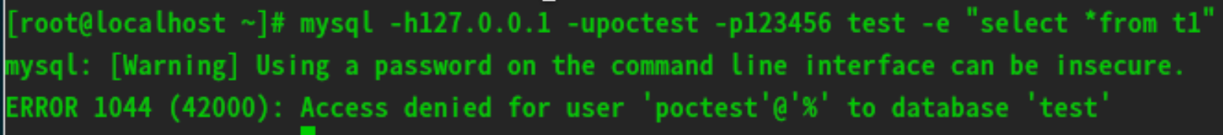  #数据清理：  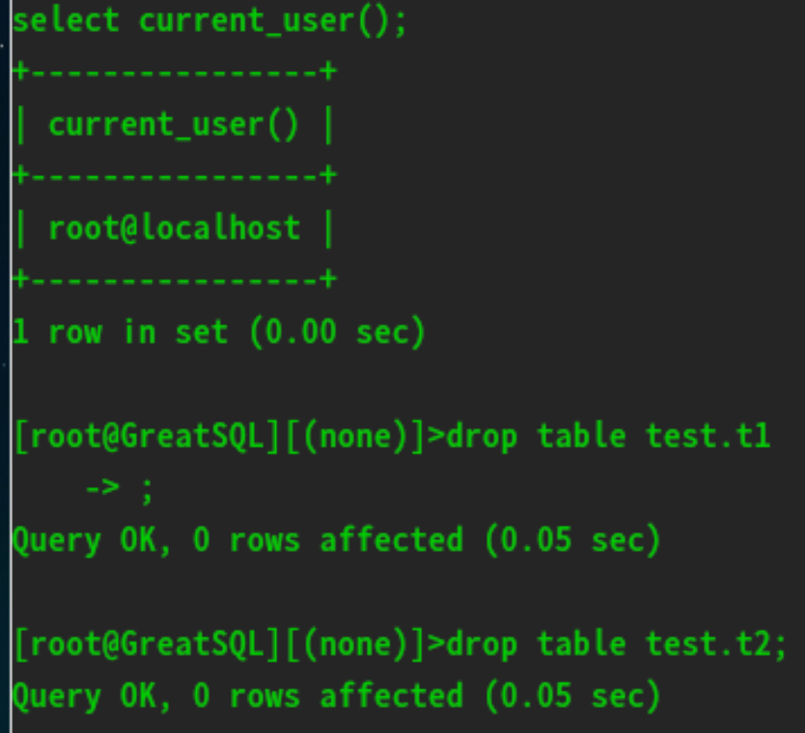  drop table test.t1;  drop table test.t2;
预期结果 | 通过
测试截图 | 请见测试步骤
测试结论 | ☑ 通过（OK） □ 部分通过（POK） □ 不通过（NOK）  未通过原因说明：

分区表DDL操作
测试用例名称 | 分区表DDL操作
被测功能简介 | 对分区表进行DDL操作
验收标准 | DDL成功
测试步骤 | #使用root用户登录数据库  #下面是在GreatSQL中的SQL命令  #创建range分区：  use test;  create table range_test  (empno varchar(20) not null ,  empname varchar(20),  deptno int,  birthdate date,  salary int  )  partition by range(salary)  (  partition p1 values less than (1000),  partition p2 values less than (2000),  partition p3 values less than maxvalue  );  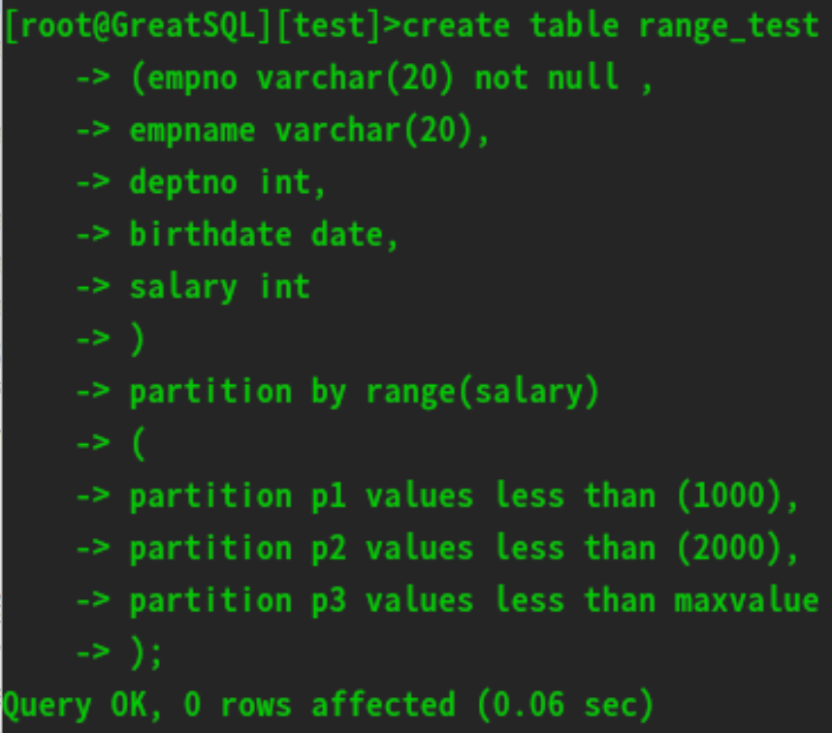  #检查表定义：  show create table range_test;  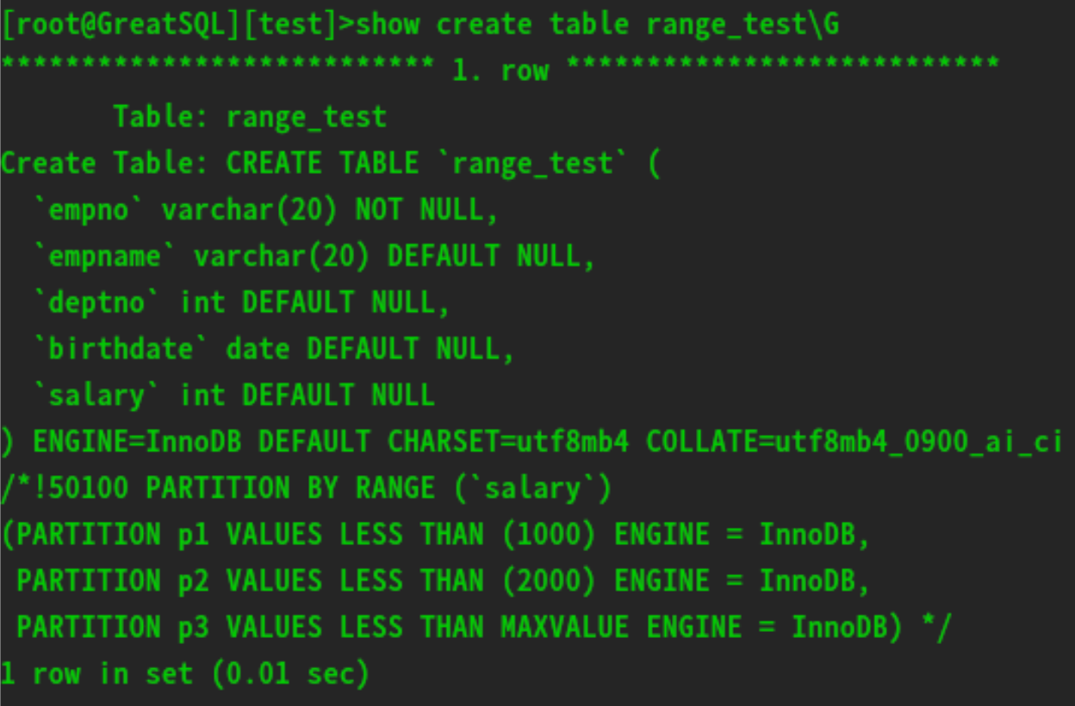  #创建list分区：  create table list_test  (empno varchar(20) not null ,  empname varchar(20),  deptno int,  birthdate date not null,  salary int  )  partition by list(deptno)  (  partition p1 values in (10),  partition p2 values in (20),  partition p3 values in (30)  );  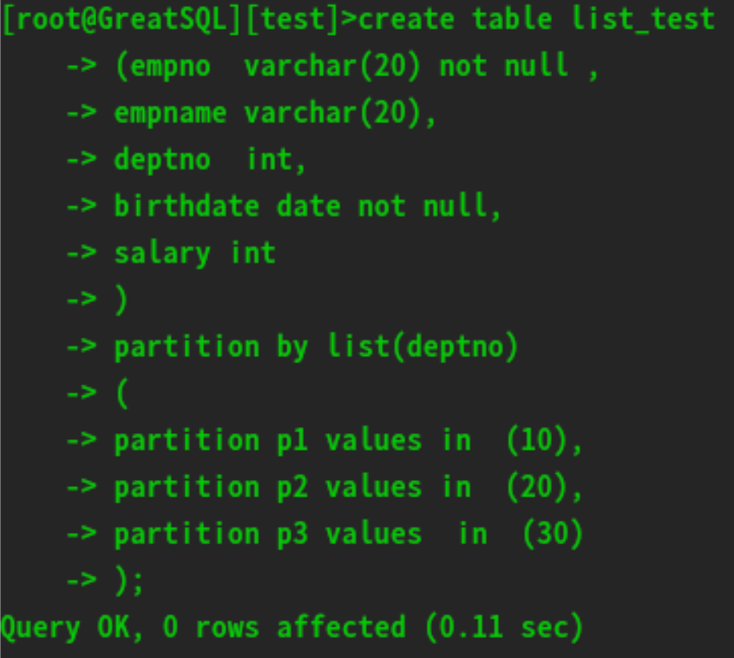  #检查表定义：  show create table list_test;  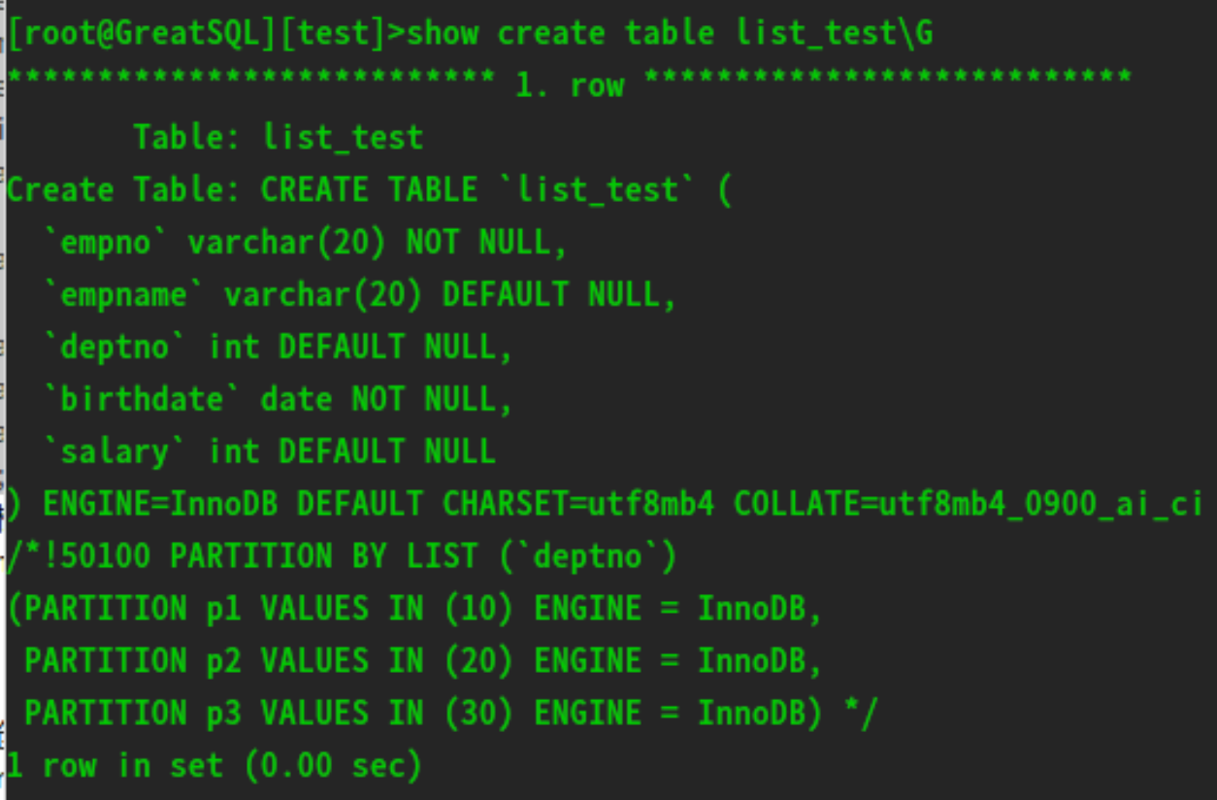  #创建hash分区：  create table hash_test  (empno varchar(20) not null ,  empname varchar(20),  deptno int,  birthdate date not null,  salary int  )  partition by hash(year(birthdate))  partitions 4;  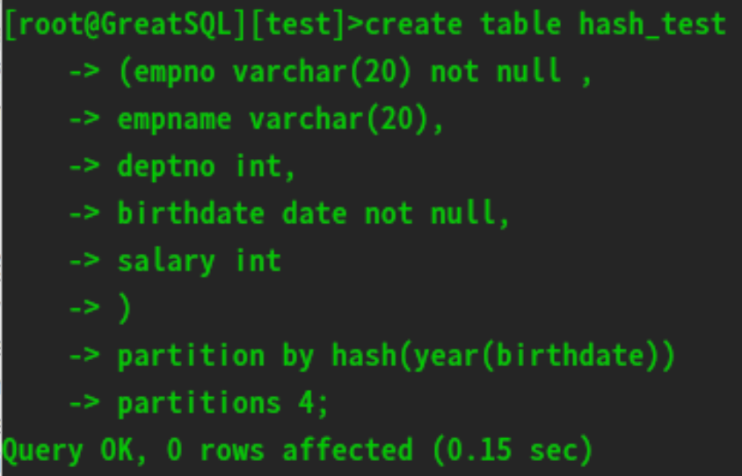  #检查表定义：  show create table hash_test;  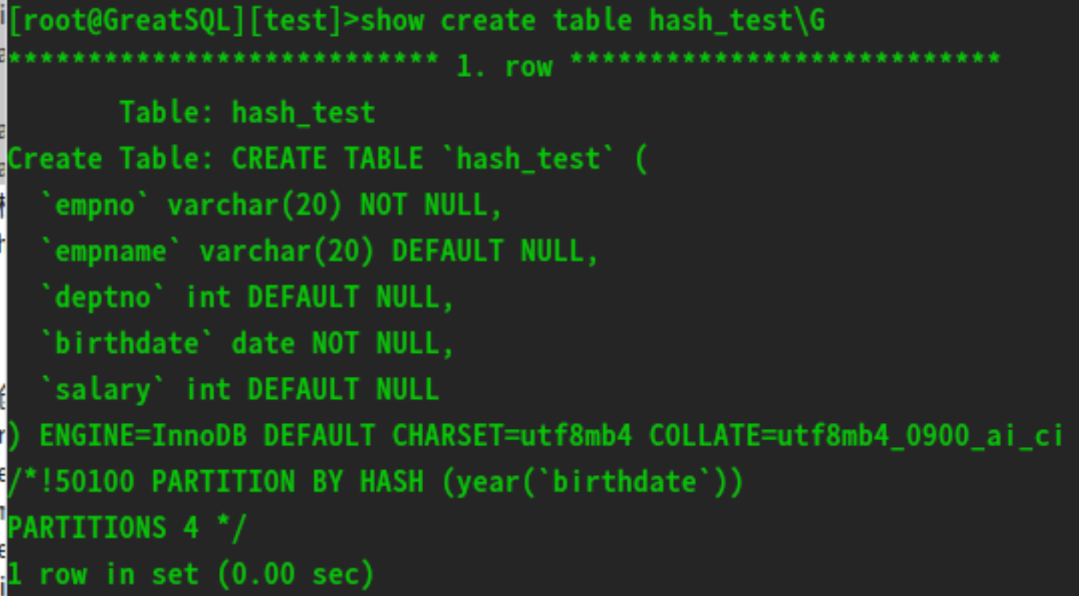  #创建key分区：  create table key_test  (empno varchar(20) not null ,  empname varchar(20),  deptno int,  birthdate date not null,  salary int  )  partition by key(birthdate)  partitions 4;  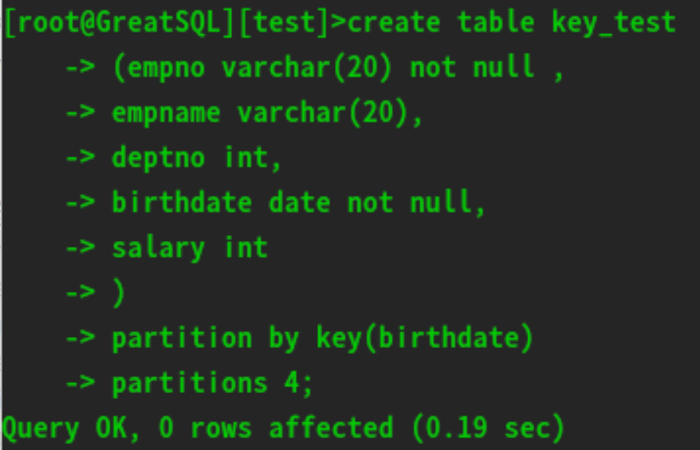  #检查表定义：  show create table key_test;  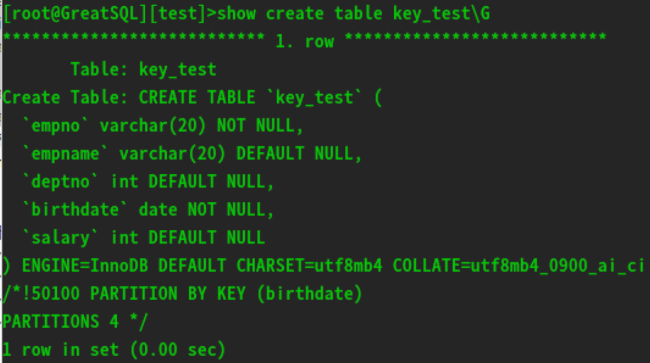  #删除表：  drop table range_test, list_test, hash_test, key_test;
预期结果 | 通过
测试截图 | 请见测试步骤
测试结论 | ☑ 通过（OK） □ 部分通过（POK） □ 不通过（NOK）  未通过原因说明：

表索引操作
测试用例名称 | 表索引操作
被测功能简介 | 对表索引操作测试
验收标准 | 数据库指出表索引操作测试
测试步骤 | #使用root用户登录数据库：  #下面是在GreatSQL中的SQL命令  #创建一个单表，一个分区表：  create table idx_test1(id int primary key,c1 int,c2 int,c3 int);  create table idx_par_test1(id int primary key,c1 int,c2 int,c3 int) partition by hash(id) partitions 3;  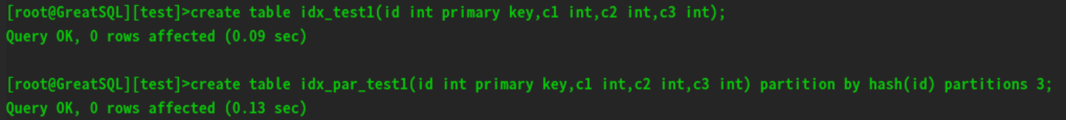  #建表后，单表创建索引和唯一索引：  create index idx_c1 on idx_test1(c1);  create unique index uk_c2 on idx_test1(c2);  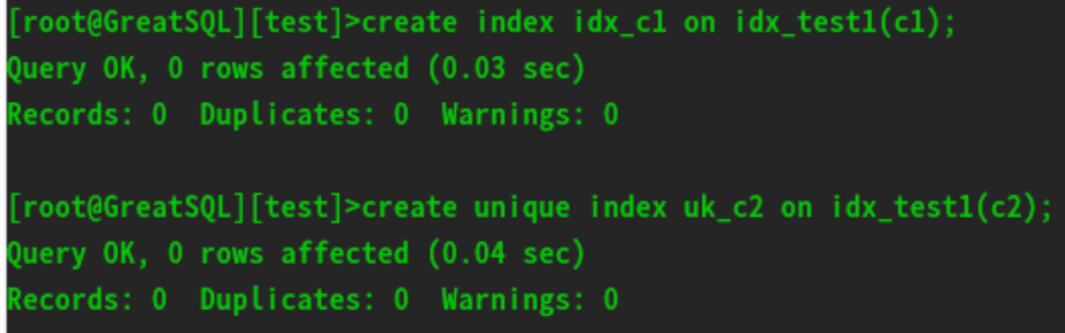  #建表后，分区表创建索引：  create index idx_global_c1 on idx_par_test1(c1);  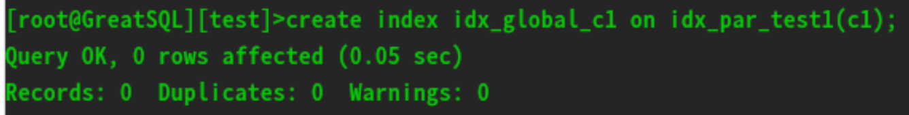  #验证：  show create table idx_test1\G  show create table idx_par_test1\G  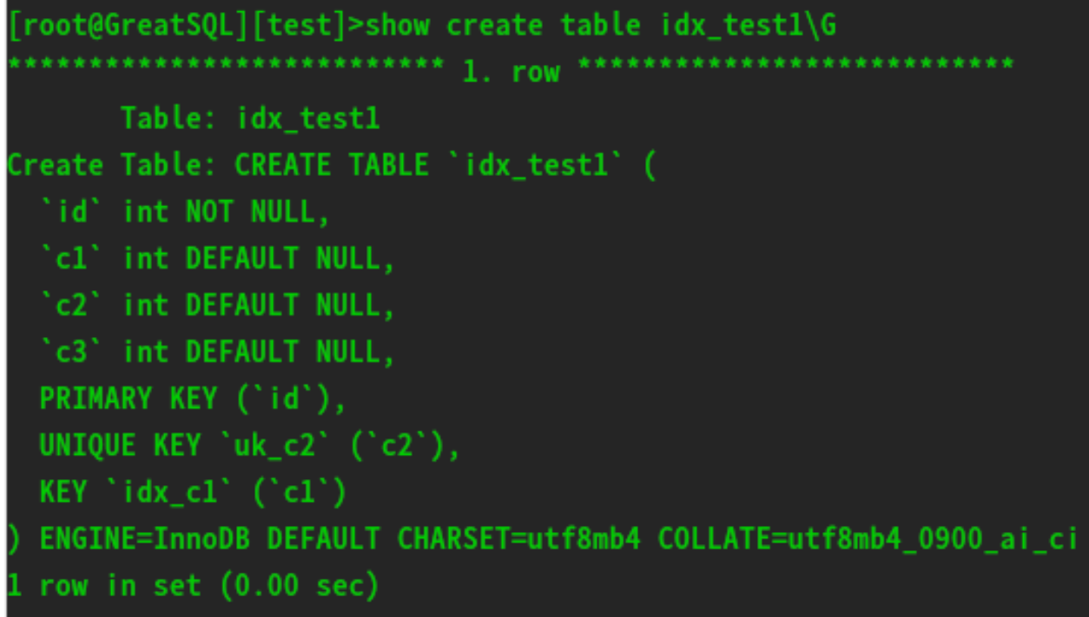  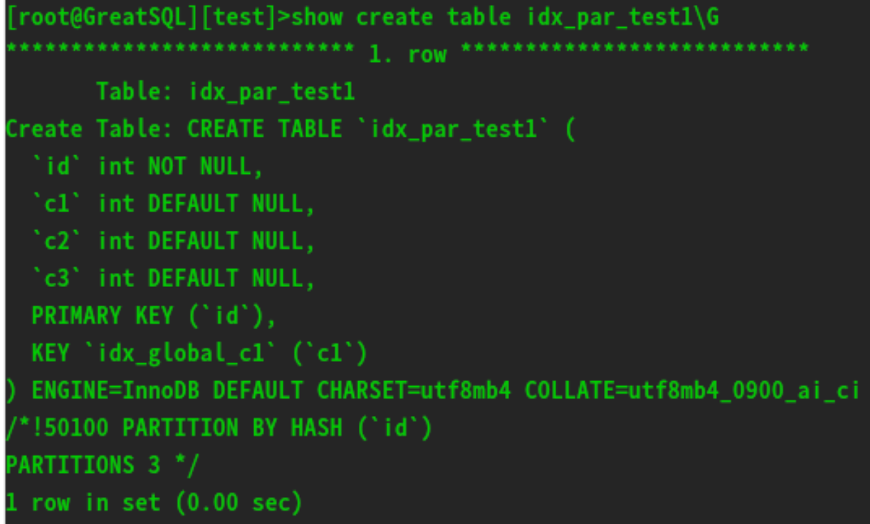
预期结果 | 通过
测试截图 | 请见测试步骤
测试结论 | ☑ 通过（OK） □ 部分通过（POK） □ 不通过（NOK）  未通过原因说明：

GreatSQL自测脚本运行结果
测试用例名称 | GreatSQL自测脚本
被测功能简介 | 运行GreatSQL自测脚本，确认是否能正常执行，并查看运行结果是否正常
验收标准 | 自测脚本能正常执行，查看运行结果正常
测试步骤 | - 根据GreatSQL数据库实际安装路径，修改 greatsql-test.sql 中涉及到路径的两个地方：  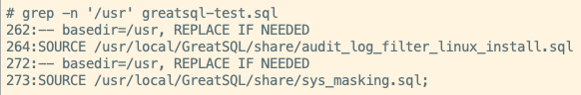  - 将上述路径修改为正确值后，执行类似下面的命令运行该脚本：  mysql -S./mysql.sock -f < /tmp/greatsql-test.sql > /tmp/greatsql-test.log  - 检查运行结果，是否包含 ‘NG’这种表示失败的测例  grep 'NG,' /tmp/greatsql-test.log  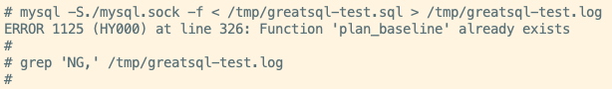
预期结果 | 通过
测试截图 | 请见测试步骤
测试结论 | ☑ 通过（OK） □ 部分通过（POK） □ 不通过（NOK）  未通过原因说明：

测试用例及问题统计

测试用例执行统计
本次测试共运行X个测例，成功X个，失败X个，失败原因具体如下解释：
- X
- X

问题统计
无

遗留问题
无

测试结论
经测试，产品[X]和GreatSQL 8.4.4-5数据库可以在统信UOS系统上正常安装使用，达到认证适配要求。

